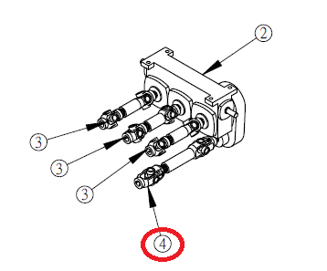
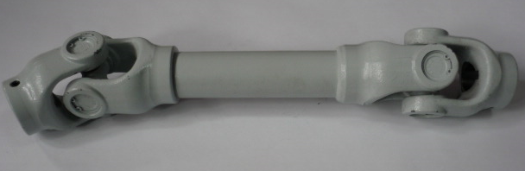

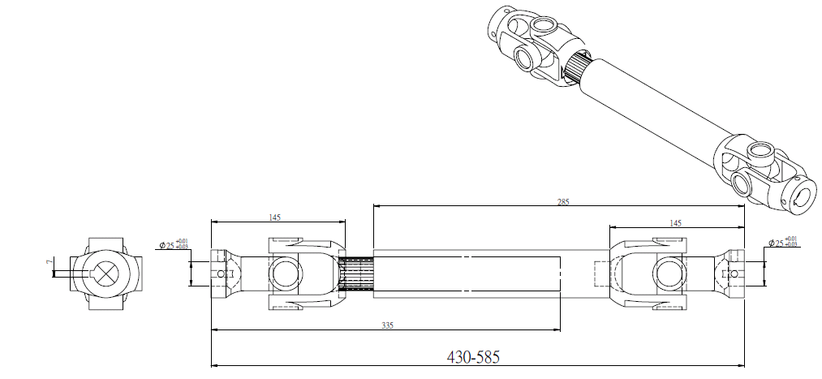

Код из 1С | Артикул | Наименование/ Бренд/  Поставщик | Габариты  Д*Ш*В,  мм | Масса,  гр | Материал | Место установки/Назначение
F0044273 |  | Кардан LS75430 | L=430-585  d=25 | 2000 | Металл | Четырехсторонние станки/привод нижних роликов
 |  | Chang Iron

